Evidencias del funcionamiento y funcionalidades de la Aplicación.

Descripción:

**Esta aplicación front-end, desarrollada para interactuar con una API de GraphQL, ofrece una solución integral para explorar, visualizar y analizar información detallada de países.**

**Funcionalidades**

* **Listado de países**
* **Detalle de la información de un país**
* **Página para consumir el algoritmo de las ventas de boletos**
* **Resposive**
* **Footer**
* **Header**
* **Página 404**

1. Home

Es la pagina principal de la aplicación y aquí se listan en formas de tarjeta los países

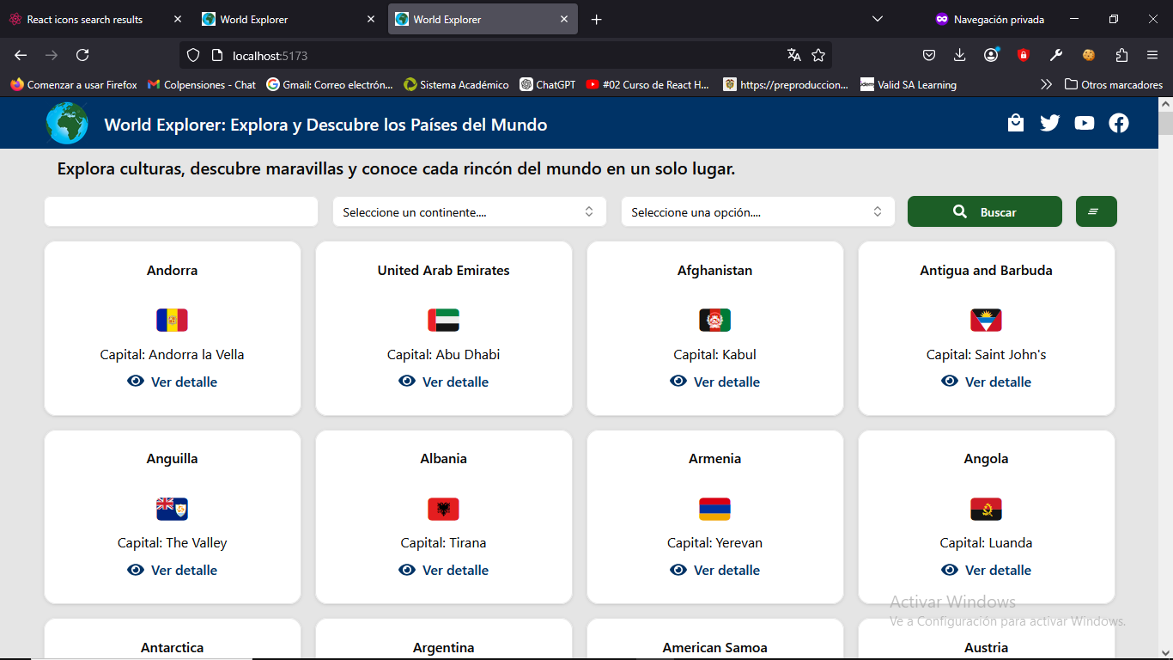

1. Detalle del país

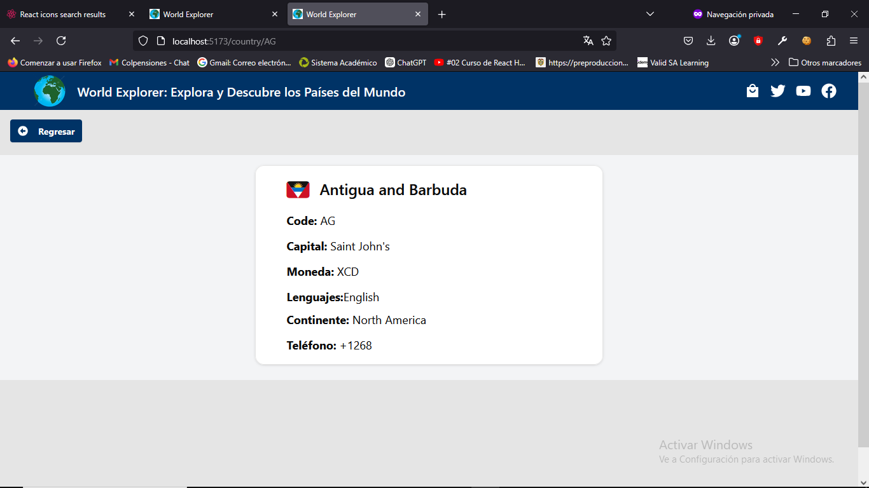

1. Compra de boletos para los Avengers

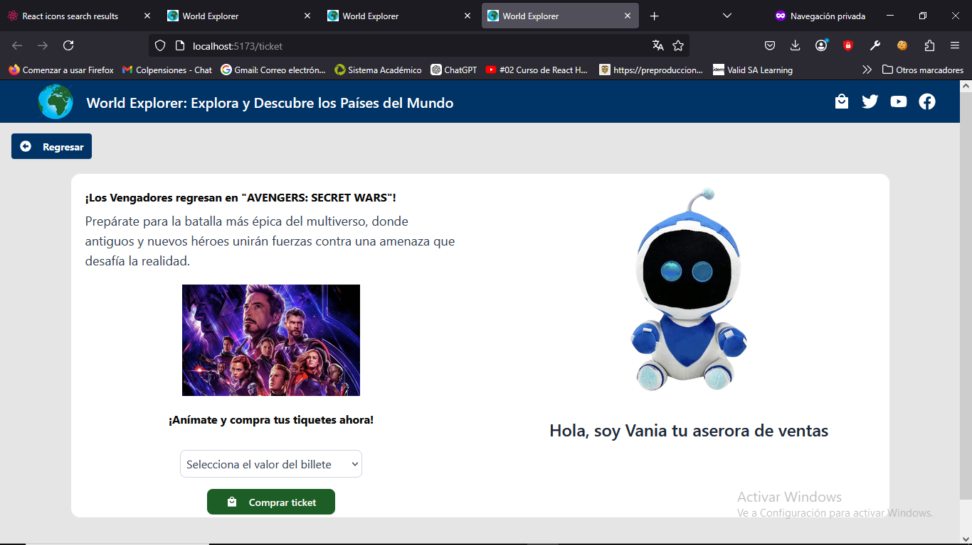

1. Página 404

